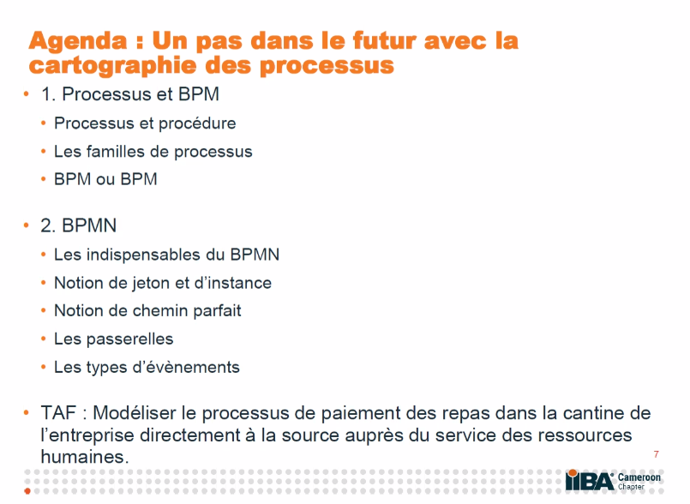

Processus et BPM

C’est un ensemble d’activite qui transforme les éléments d’entree en element de sortie

Objectifs du processus

Activités

Acteurs :

Ressources : Matiere premioere,

Resultat : Materiliasation de l’objet (imput d’une activite)

Evenement : ce qui influence le déroulement d’une activite

Un processus décrit les activités de l’entreprise selon une approche manageraile ou transversale :  
Question a répondre lorsque’on fait un processus

Qu’est ce qui est fait «

Ou ?

Quand ?

par qui ?

Avec quel mode operatoire ?

Processus opérationnelle : très specifique au metier et requier d’avantage de l’attention (gestion de client, production de bouteille etc). apport direct sur la valeur ajoutee

Processus operationnel : soutien les processus opérationnelle, apport indirect sur la valeur ajoutee

Processus de pilotage

BPM : Business Process Management. L’objectif etant de modelizer, piloter et optimiers les processus métiers

BPM : Business Process Model. C’est l’art de modelizer, de cartographier (UML etc)

BPMN : ellement qui rentre dans ce processus

Activite : pouvant être realiosier par une personne, une machine

Cas

Flux de sequence : comment l’information circule dans un systeme

Evenement : quelque chose qui peut influencer un process (début, fin, intermediaire)

Jeton : permet d’expliquer comment circule l’information

Instances : le fait qu’un processus peut s’exécuter plusieurs fois